附件2

新媒体新闻专栏参评作品推荐表
专栏名称 |  | WE COMMENT大家热评 |  |  |  |  | 参评项目 | 新媒体新闻专栏
创办日期 |  | 2019年12月29日
原创单位 |  | 中国日报社 |  |  |  |  | 2021年度发布总次数 | 74次
发布平台 |  | 中国日报网站、客户端
主创人员 |  | 集体（邢志刚、赵满丰、姚宇馨、宋婧祎、潘宜萱、邓京荆、孙晓宇、张曦、刘建娜 王侃 邢旭东 乔宇昊 王雨曦 孙威威 赵思远 李馨 康海静）
编辑 |  | 朱萍 张春燕 宋薇
作品链接  和二维码 |  | https://www.chinadaily.com.cn/opinion/wecomment/
专栏简介 |  | 中国日报“大家热评”（WE COMMENT）是原创融媒评论专栏，创办于2019年12月。该专栏以“在国际舆论场传播中国声音”为宗旨，每周围绕国内外热点话题推出可视化评论作品。自创办以来已推出原创产品超过160期，全球传播总量超过1.7亿次。  该栏目遵循新媒体传播规律，做到有力有效地传递中国评论立场。  一、通过“评论+视频”，探索融媒体评论。专栏以短视频为主要形态,综合漫画、海报等形式，契合国际传播视听时代的受众需求。  二、有效实现“中国立场、国际表达”。栏目充分整合中国日报海内外权威专家和智库资源优势，追求融媒时代的价值传播。在2021年，该栏目围绕建党百年、中美关系、中国式民主、中国经济等国际高度关注的话题，推出系列解读视频。面对美西方的各种抹黑言论，专栏快速反应，敢于斗争，发出中国声音。  三、坚持矩阵传播，国际社会反响热烈。栏目所有产品始终坚持“全平台”传播，以中国日报网、客户端为核心阵地，发挥脸书、推特等海外社交媒体平台优势，与海外网站如哈萨克斯坦实业报、越南新闻网等紧密合作，提升互动参与度，实现作品的“二次”传播，多平台、多账号矩阵发力，专栏作品的关注度持续走高，多个视频引发海外网友热烈讨论。
社会效果 |  | 中国日报“大家热评”（WE COMMENT）遵循新媒体传播规律、贴近海外受众，已逐步成为中外思想交流的平台。来自世界银行、联合国等国际机构的官员，以及来自美国、英国、阿尔巴尼亚、澳大利亚、亚美尼亚、阿富汗、印度、巴基斯坦、日本、新加坡、马来西亚、南非、阿根廷等多国知名专家，就中国发展的世界意义、中国共产党的治国理政、中国对外交往成就以及其他重要话题出镜点评，引发热烈讨论，国际传播效果显著。  其中，专访世界银行中国局局长马丁·芮泽的作品《中国经济助力世界疫后复苏》，被雅虎财经、中东通讯社、德国商业网站等外媒转引转载101频次，全球传播量超2800万次。  围绕中国式民主推出的《郑永年：中国应坚持适合本国国情的民主》《阿尔巴尼亚专家：民主的解释权不应该被西方垄断》两期视频，全球传播量突破1500万次。  由中印权威学者出镜的视频评论《专家： 中印应该管控分歧，回归合作》被外媒转引32频次，在涉印舆论引导上发挥了积极作用。  围绕香港特别行政区选举委员会选举，马来西亚国会下议院原副议长翁诗杰出镜力挺“爱国者治港”；针对西方将疫情溯源政治化，亲历中国抗疫的美国作家马意骏指出西方应该停止散播政治病毒。
初评评语  （推荐理由） |  | 专栏作品充分适应现代社会节奏快、阅读碎片化、移动化趋势，力推评论产品的视频化呈现，通过“中国立场、国际表达”进一步提高了国际传播效能，有利于提升国际舆论场的中国话语权。该专栏是中国日报不断着力提高国际传播影响力、中华文化感召力、中国形象亲和力、中国话语说服力、国际舆论引导力的卓有成效的探索。  签名：  （加盖单位公章）  2022年 月 日
联系人 |  | 朱萍 |  | 邮箱 | zhuping@chinadaily.com.cn |  |  |  | 手机 |  | 13681005173
地址 |  | 北京市朝阳区惠新东街15号中国日报社 |  |  |  |  |  |  | 邮编 |  | 100029

以下仅自荐、他荐参评作品填写

自荐作品所获  奖项名称 | 填报说明：省部级或中央主要新闻单位年度二等奖及以上新闻作品奖项。
推荐人姓名 |  |  | 单位及职称 |  |  |  |  |  |  | 电话
推荐人姓名 |  |  | 单位及职称 |  |  |  |  |  |  | 电话
联系人姓名 |  |  | 手机 |  |  |  |  |  |  | 电话
推荐理由及  推荐人意见 | 推荐人（两人）签名： 自荐、他荐人签名：  （单位自荐、他荐的，由单位  负责人签名并加盖单位公章）  2022年 月 日 2022年 月 日
审核单位意见 | 填报说明：自荐、他荐人所在的省级记协、中央新闻单位、中国行业报协会等负责对作品政治方向、舆论导向、业务水平及报送材料审核把关并盖章确认。  （加盖单位公章）  2022年 月 日

新媒体新闻专栏代表作基本情况【上半年】
专栏名称 | WE COMMENT 大家热评
代表作 | China's economy boosts world's post-pandemic recovery  中国经济助力世界疫后复苏
发布日期 | 2021年6月24日 | 字数或时长 | 2分35秒
作品评介 | 围绕全球对疫情后经济复苏的关切，这一作品紧扣海外热点，主动设置议题，及时发声，立场鲜明，通过世界银行中国局局长马丁·芮泽的客观评价和精辟分析，对外展示了中国经济的巨大活力和潜力，阐释中国经济高质量发展的举措和效果，有利于增进海外对中国经济“双循环”新发展格局的理解和认知，提升全球对中国经济的信心，有效对外展示了中国始终秉承开放、合作的立场和态度。该作品注重时、度、效，传播效果显著，是对外传播的力作之一。
采编过程 | 新冠疫情给世界带来巨大冲击，全球都在关心疫后经济的复苏。在中国日报联合海外媒体合作伙伴进行的读者调查中，海外受众表示对中国经济迅速走出疫情阴影的经验极为感兴趣。于是我们主动设置议题、精心策划，带着这个问题，从外国受众视角出发，联系世界银行中国局局长马丁·芮泽来进行解答。他围绕中国经济能否持续增长、中国经济增长对世界的影响和意义、中国高质量发展究竟有什么样的路径、国内国际双循环新发展格局等外界关心的话题，展开评论和分析，以外籍高端人士的身份进行解读。  马丁·芮泽在评论中表示，中国的经济发展对世界疫后复苏非常重要。他指出，创新驱动将对中国的高质量发展发挥重大作用；中国的“双循环”新发展格局并不是封闭的内循环，而是中国坚持更高水平的对外开放，中国的贸易伙伴也会因此受益。  我们迅速在WE COMMENT专栏里推出这一作品，在中国日报网站、客户端和脸书、推特等海内外社交平台进行发布。作品被雅虎财经、中东通讯社、德国商业网站等外媒转引转载101频次，全球传播量超过2800万次，受到读者高度关注、点赞和热议。
社会效果 | 作品在中国日报网站、客户端首发，随后在中国日报海内外社交平台脸书、推特等进行发布后，被雅虎财经、中东通讯社、德国商业网站等外媒转引转载101频次，全球传播量超过2800万次，获得了良好的传播效果，引发了广大读者对中国经济发展的热议。有读者评论说：由于成功控制了新冠病毒大流行，中国经济发展势头强劲；还有读者认为：在这种情况下，中国的经验值得借鉴；鉴于马丁·芮泽自身的权威身份和影响力，一些专业财经人士也表示了对中国经济发展的前景乐观，充满信心。（海外转引转载截图附后）  作品及时回应海外受众关切，对外有力宣介了中国注重经济高质量发展的理念，让公众更深刻体会到中国经济发展对世界经济的重要贡献，同时积极阐释了“双循环”新发展格局等热点话题，对外解疑释惑，体现了中国始终对外开放的信心和决心，增进了海外对中国的理解和认同，提升了外界对中国经济、投资和发展的积极预判，在国际舆论场上营造了于我有利的氛围。
作品链接  和二维码 | https://www.chinadaily.com.cn/a/202106/24/WS60d3ee96a31024ad0bacb358.html

新媒体新闻专栏代表作基本情况【下半年】
专栏名称 | WE COMMENT 大家热评
代表作 | Zheng Yongnian: China should insist on democracy that suits its national conditions  郑永年：中国应坚持适合本国国情的民主
发布日期 | 2021年10月21日 | 字数或时长 | 1分55秒
作品评介 | 针对美国等西方国家对中国民主的抹黑，这一作品勇于开展舆论斗争，内容针对性强，观点鲜明，做到了有效反制。作品通过知名学者郑永年一针见血的分析，对外阐释中国式民主的特色和优势，有力驳斥美西方对中国式民主的抹黑和污蔑。作品表达了重要观点：西方不能把自己的模式当成普世价值强加给他国；在中国共产党的领导下，中国在各方面取得了巨大成就，人民生活显著改善，中国有权坚持适合自己的民主道路。在国际传播领域，这是在热点问题上敢于发声、善于发声、针锋相对、驳斥有力的代表作之一。
采编过程 | 对于中国的民主制度，美西方政客与媒体一直找各种机会进行抹黑，试图误导国际舆论，把美西方与中国的竞争歪曲为“民主”与“威权”之争。2021年10月13日至14日，中央人大工作会议胜利召开，这在党的历史上、人民代表大会制度历史上都是第一次,在我国社会主义民主政治建设进程中具有里程碑意义。我们紧扣时政热点，专访著名学者郑永年，在专栏里推出视频评论，针对西方的偏见展开驳斥。  郑永年在分析中指出，在中国共产党的领导下，中国在各方面取得了巨大成就，人民生活显著改善，中国有权坚持适合自己的民主道路。他认为，西方不能把自己的模式当成普世价值强加给他国，美国在阿富汗的“民主”试验失败，加深了阿富汗人民的苦难；而中国始终重视民主建设、民主权利；民主模式不是一成不变的，即使在西方也是经历几百年的探索与演变。
社会效果 | 这一作品在中国日报网站和客户端首发，之后在中国日报海内外社交媒体账号脸书、推特等发布，全球传播量超过1000万次，在关键时刻有效对外阐释了中国式民主的特色和效果，有力驳斥了西方某些国家对中国的抹黑和污蔑，增进了国际社会对中国式民主的理解，也引发了读者热烈讨论。有读者留言说： “西方一直认为自己的价值观是普世的，迫使其他国家和地区效仿。正因如此，美国一直在全球范围内进行‘民主测试’，结果总是以失败告终，让许多国家和地区陷入混乱，阿富汗是最新的例子。”还有读者评论认为：“民主的发展有不同的阶段，民主不是可口可乐，每个不同的国家都有自己的民主发展方式。”  这一作品鲜明亮出立场，观点明确、论据充分，为增进海外对中国式民主的理解营造了有利的舆论氛围。
作品链接  和二维码 | https://www.chinadaily.com.cn/a/202110/21/WS6170ce1ca310cdd39bc704d5.html

新媒体新闻专栏2021年每月第二周刊播作品目录
月份 | 作品标题 | 作品网页地址 | 发布日期
1月 | Surreal finale on chaotic Capitol Hill  国会山骚乱会给美国社会带来怎样的深远影响？ | https://www.chinadaily.com.cn/a/202101/08/WS5ff8172ea31024ad0baa1700.html | 2021年1月8日日
2月 | AmCham South China: US companies confident of Chinese market in 2021  华南美国商会：美国企业2021年对中国市场充满信心 | https://www.chinadaily.com.cn/a/202102/09/WS6019f7f3a31024ad0baa6e11.html | 2021年2月9日
3月 | Experts: China on its way to high-quality development  两会观察：高质量发展，中国在路上 | https://www.chinadaily.com.cn/a/202103/09/WS60471499a31024ad0baadf2e.html | 2021年3月9日
4月 | Uzbek economics lecturer praises poverty elimination in China  乌兹别克斯坦专家：  中国团结一心成功脱贫，为世界树立榜样 | https://www.chinadaily.com.cn/a/202104/07/WS606d8342a31024ad0bab40a8.html | 2021年4月7日
5月 | UN expert: China can deal with population challenges  联合国人口基金会官员：中国有能力应对人口挑战 | https://www.chinadaily.com.cn/a/202105/14/WS609dce55a31024ad0babdcf8.html | 2021年5月14日
6月 | Experts: Sino-India relations need to be back on track  专家： 中印应该管控分歧，回归合作 | https://www.chinadaily.com.cn/a/202106/11/WS60cbf3a4a31024ad0bac9e07.html | 2021年6月11日
7月 | Diplomat: CPC's governance pillar of China's development  阿尔及利亚驻华大使：中国共产党的领导是中国全面发展的基石 | https://www.chinadaily.com.cn/a/202107/05/WS60de60b7a310efa1bd65f4b9.html | 2021年7月5日
8月 | Expert: Asian elephants' trek reflects environmental progress  世界自然基金会专家：亚洲象“旅行团”见证中国野生动物保护成果 | https://www.chinadaily.com.cn/a/202108/09/WS6119c6e7a310efa1bd668fec.html | 2021年8月9日
9月 | Expert: Time for US to reflect on its war on terror  美国专家：美国是时候反思其反恐战争了 | https://www.chinadaily.com.cn/a/202109/08/WS61416c0ea310e0e3a6821bc9.html | 2021年9月8日
10月 | Expert: Notion of democracy not a monopoly  阿尔巴尼亚专家：民主的解释权不应该被西方垄断 | https://www.chinadaily.com.cn/a/202110/13/WS61664bbfa310cdd39bc6ea0f.html | 2021年10月13日
11月 | Zheng Yongnian: Learning from history a secret of the CPC's success  郑永年：以史为鉴是  中国共产党成功秘诀之一 | https://www.chinadaily.com.cn/a/202111/09/WS618a0e0aa310cdd39bc74452.html | 2021年11月9日
12月 | Former WTO head: China joining WTO a boon for world  世贸组织前总干事: 中国加入世贸组织为世界作出巨大贡献 | https://www.chinadaily.com.cn/a/202112/09/WS61b80c88a310cdd39bc7b40f.html | 2021年12月9日

海外转引转载截图

1, Virtual-Strategy Magazine 美国虚拟战略杂志
https://virtual-strategy.com/2021/06/29/chinas-economy-boosts-worlds-post-pandemic-recovery/
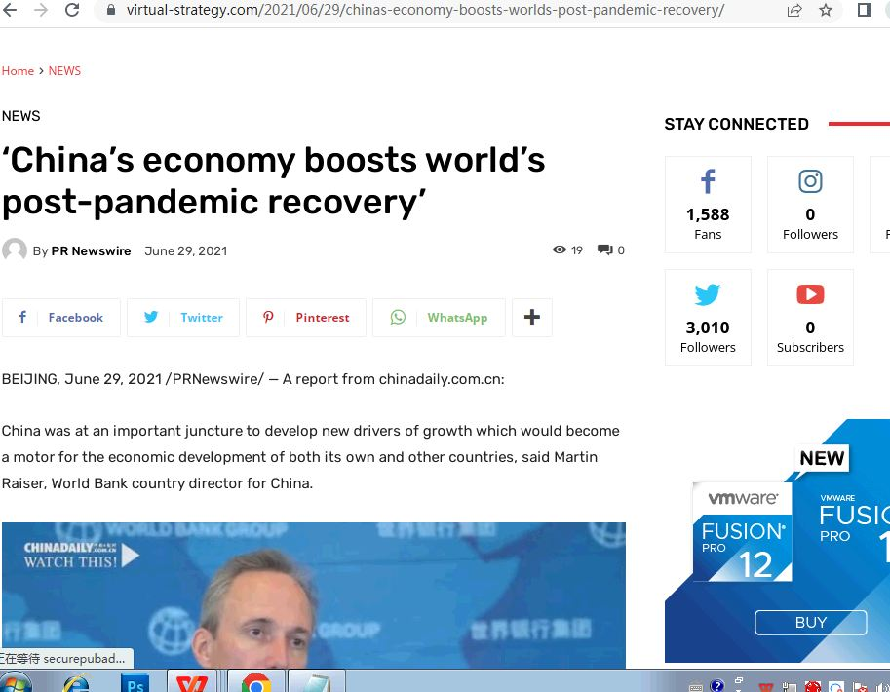

2, Markets Insider- Business Insider 商业内幕
https://markets.businessinsider.com/news/stocks/china-s-economy-boosts-world-s-post-pandemic-recovery-1030563386
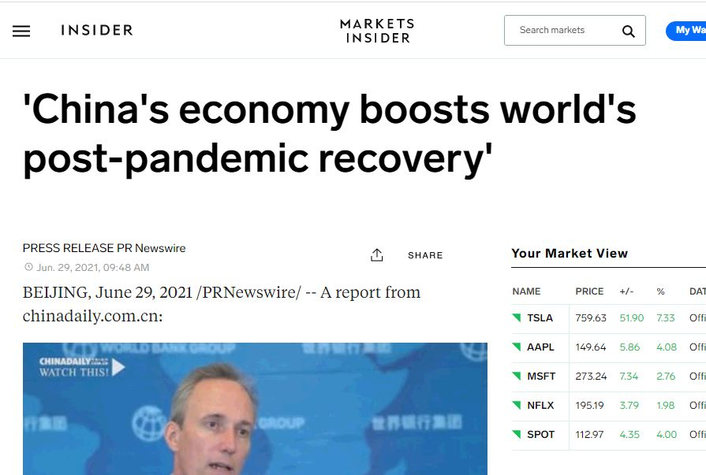

3,Yahoo! Finance 雅虎财经
https://finance.yahoo.com/news/chinas-economy-boosts-worlds-post-134400468.html?guccounter=1
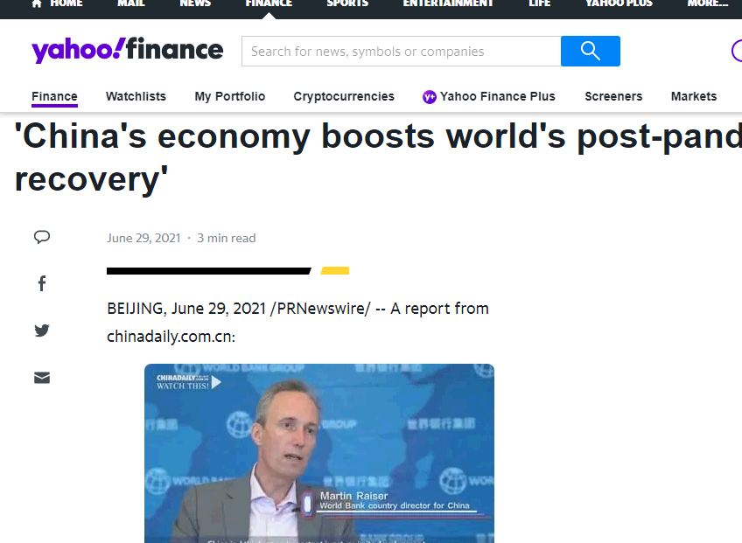

4, PR Newswire美通社
https://www.prnewswire.com/news-releases/chinas-economy-boosts-worlds-post-pandemic-recovery-301322085.html
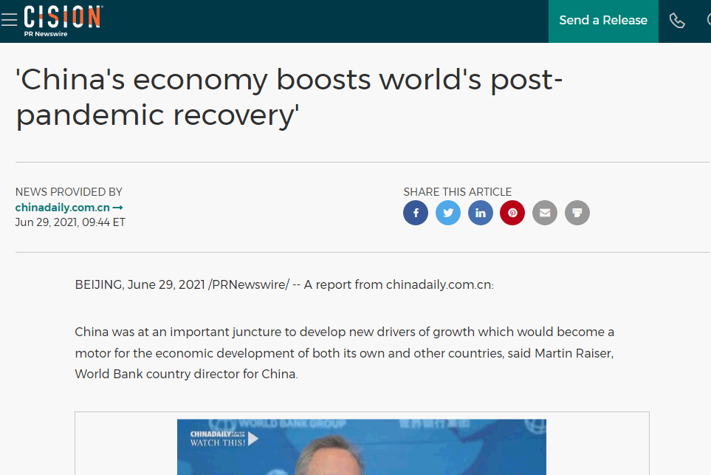

5, TheStreet 金融街
美国著名金融资讯网站，主要专注美国股市,全球重大政经事件的报道和分析。
https://www.thestreet.com/press-releases/-china-s-economy-boosts-world-s-post-pandemic-recovery-15698098
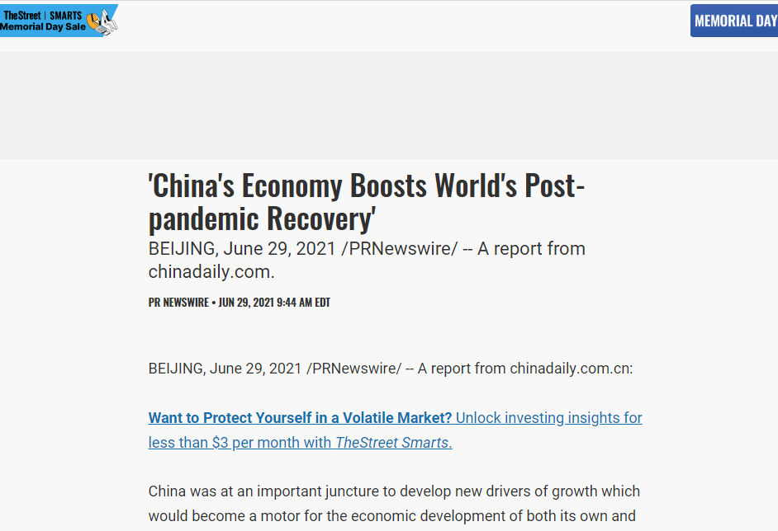
6, MENAFN 中东通讯社
https://menafn.com/1102363537/Chinas-economy-boosts-worlds-post-pandemic-recovery
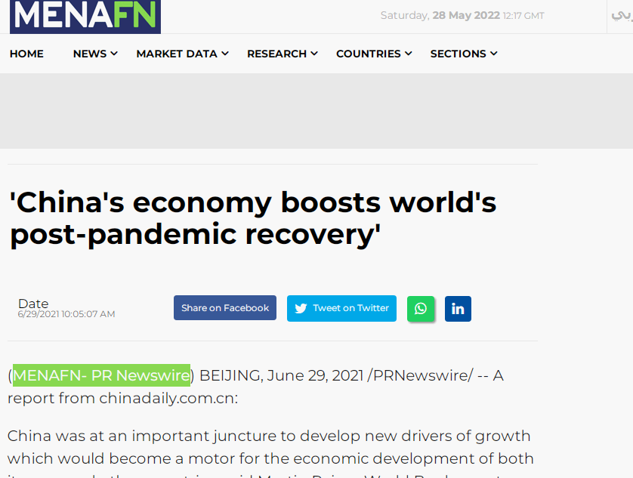
7, FinanzNachrichten.de 德国商业网站
https://www.finanznachrichten.de/nachrichten-2021-06/53279330-china-s-economy-boosts-world-s-post-pandemic-recovery-008.htm
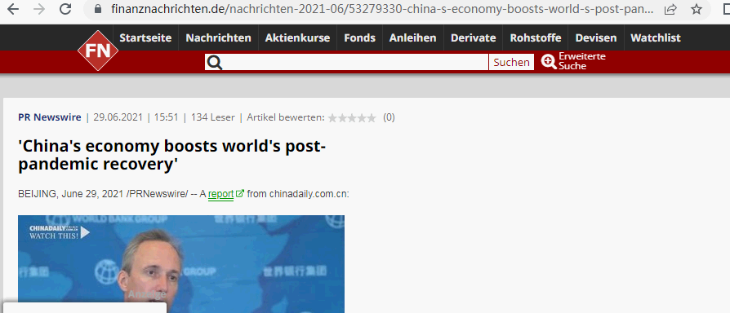

8, CEO.ca
首席执行官和市场专业人士共同分享并实时跟踪股票的网站。
https://ceo.ca/@newswire/chinas-economy-boosts-worlds-post-pandemic-recovery
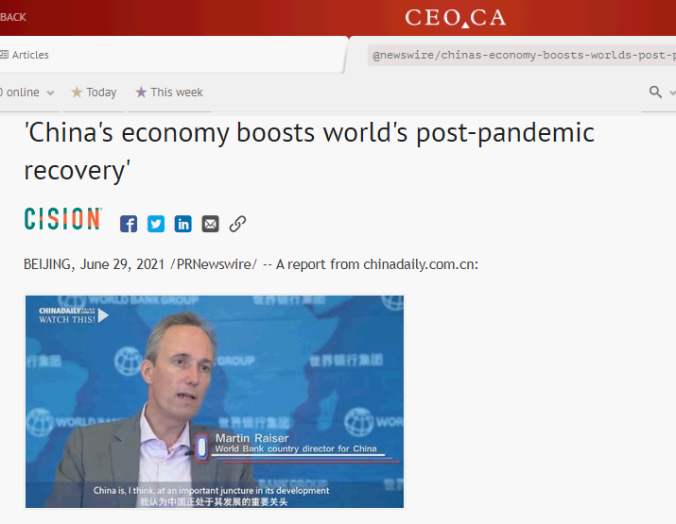
9,Spoke
商业信息网
https://www.spoke.com/press_releases/60db2906305335cc220182e4
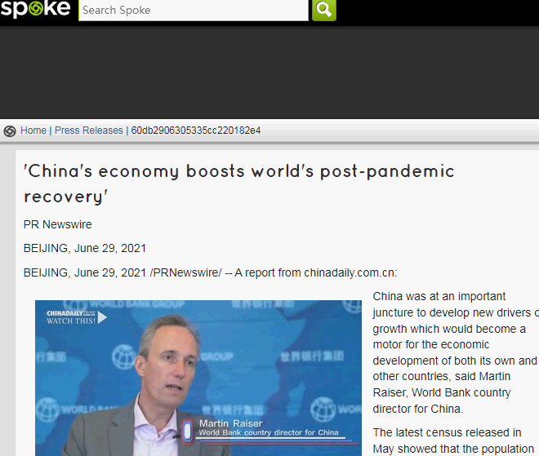
10,Finanzen.at 奥地利财经网
https://www.finanzen.at/nachrichten/aktien/chinas-economy-boosts-worlds-post-pandemic-recovery-1030563386

